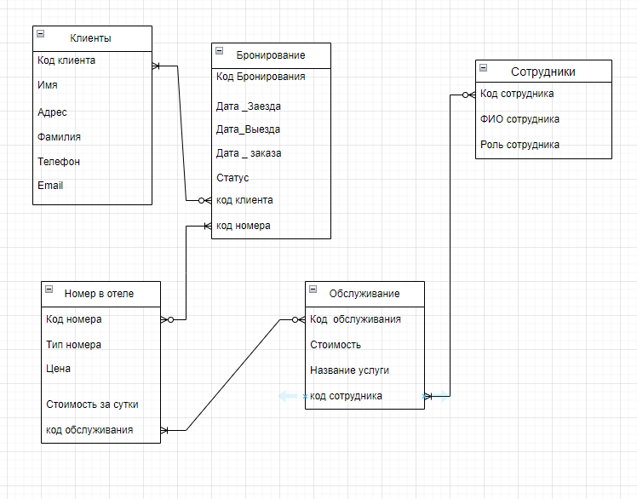

Бронирование
Код Бронирования | Числовой
Дата_ Заезда | Текстовой
Дата _ Выезда | Текстовой
Дата _ Заказа | Текстовой
Статус | Текстовой
Код клиента
Код номера
Номер в отеле
Код номера | Числовой
Тип номера | Текстовой
Цена | Текстовой
Стоимость за услугу | Текстовой
Код обслуживания
Клиенты
Код клиента | Числовой
Имя | Текстовой
Адрес | Текстовой
Фамилия | Текстовой
Телефон | Текстовой
Email | Текстовой
Сотрудники

Код сотрудника | Числовой
ФИО | Текстовой
Роль сотрудника | Текстовой

Обслуживание
Код обслуживания | Числовой
Стоимость | Текстовой
Название услуги | Текстовой
Код сотрудника | Числовой

